

# O nas – tekst łatwy do czytania i rozumienia

## Gdzie jesteśmy?

Przedszkole Miejskie nr 125 w Łodzi znajduje się przy ulicy Małachowskiego 14/20.

Do budynku przedszkola wejdź przez furtkę od ulicy Małachowskiego.

To jest wejście przez furtkę do przedszkola.

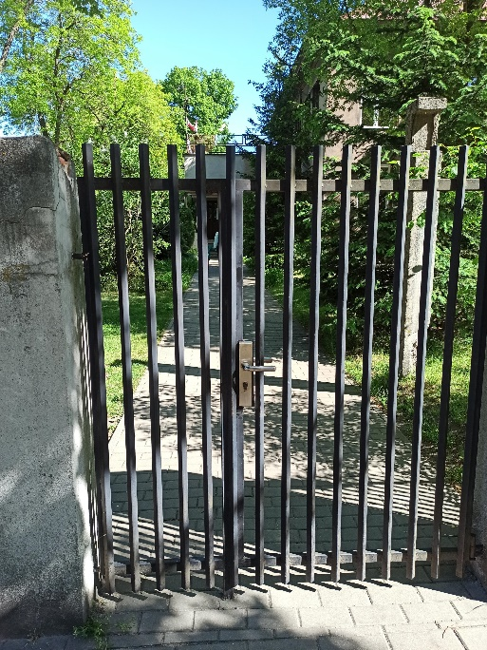

Tu jest zasuwka, jeżeli furtka jest zamknięta.

Przejdź przez furtkę i dojdź do wejścia.

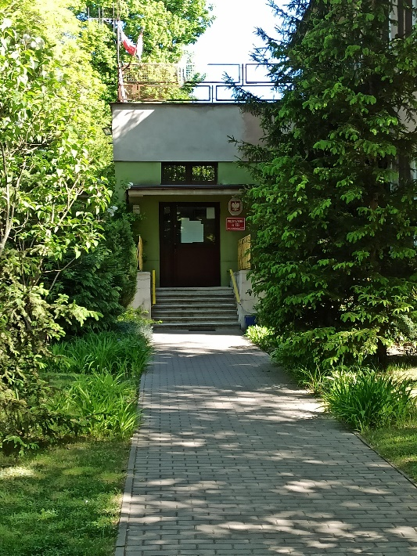

Wejdź po schodach.

To są schody do wejścia do przedszkola.

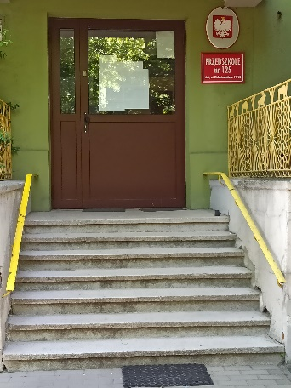

Tu jest domofon.

To są drzwi do przedszkola.

Zadzwoń domofonem.

Naciśnij górny lub dolny przycisk.

Wejdź do budynku.

Podaj cel wizyty osobie, która do Ciebie podejdzie.

Osoba ta zaprowadzi cię do odpowiedniego pokoju.

## Czym zajmuje się przedszkole?

Przedszkole zapewnia opiekę dzieciom w wieku od 3 do 6 lat.

W przedszkolu dzieci uczą się i bawią.

## Jak pracujemy?

Przedszkole czynne jest 5 dni w tygodniu: od poniedziałku do piątku.

Przedszkole czynne jest od godziny 7:00 do godziny 18:00.

## Jak wygląda nasze przedszkole?

To jest szatnia.

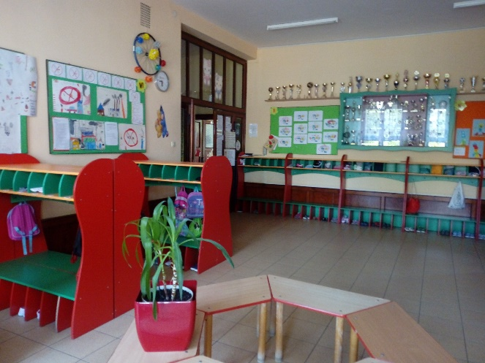

Tu dzieci zostawiają ubrania i buty.

To jest łazienka.

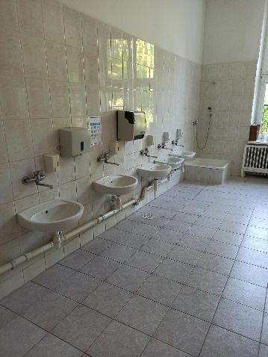

Tu dzieci myją ręce i korzystają z toalety.

To są sale przedszkolne.

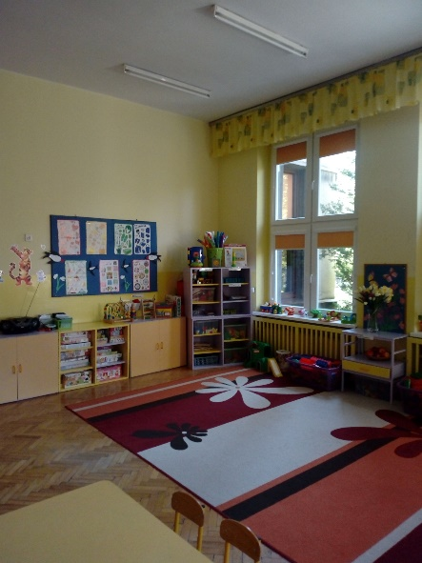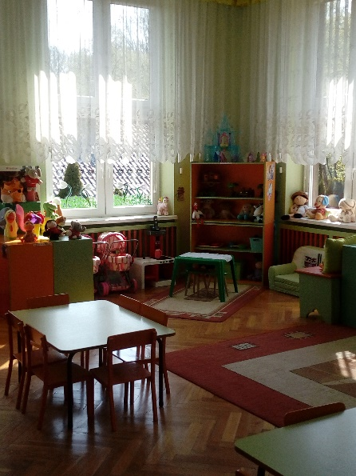

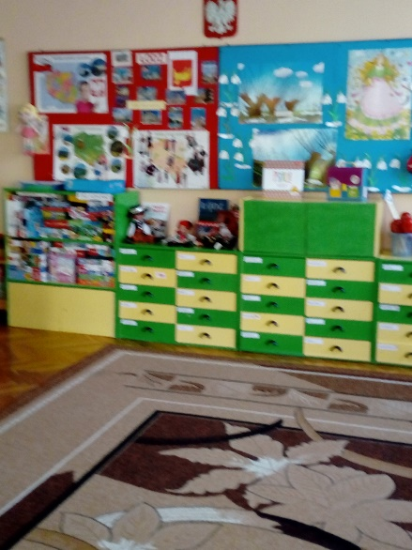 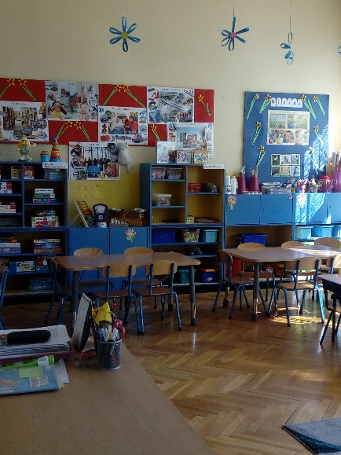

Tu dzieci bawią się, uczą i jedzą posiłki.

To jest jadalnia dla dzieci ze starszych grup.

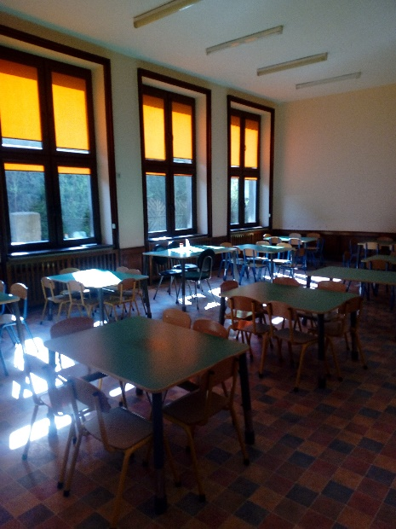

To jest kuchnia.

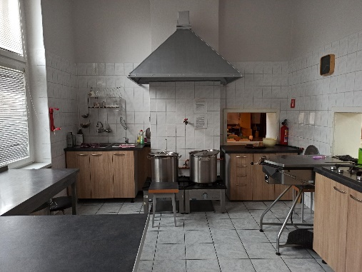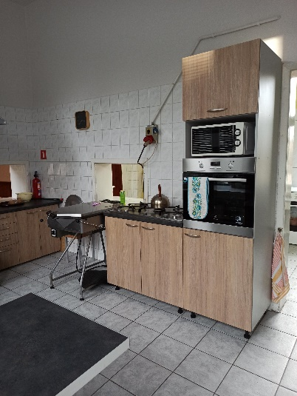

Tu przygotowywane są posiłki.

To jest sala gimnastyczna.

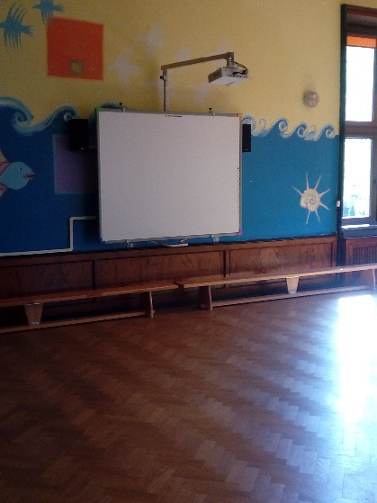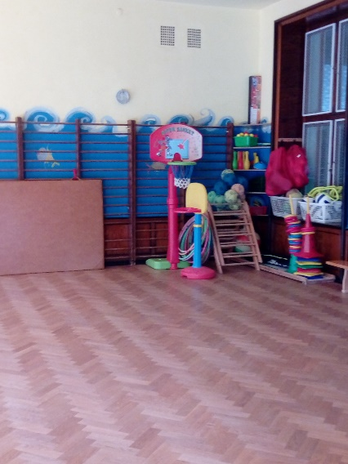

Tu dzieci ćwiczą.

To jest sala zabaw.

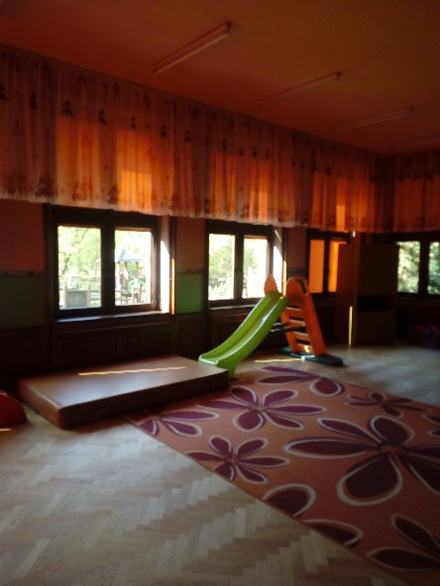 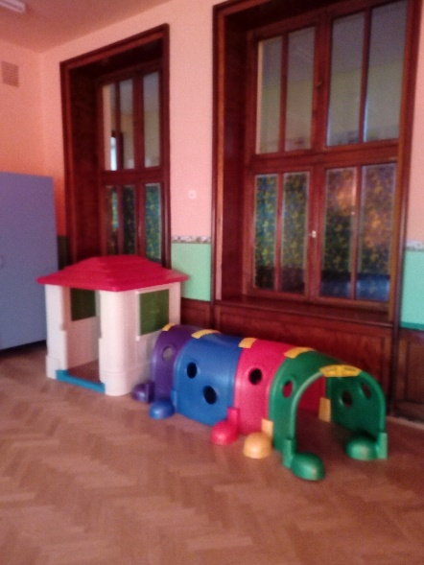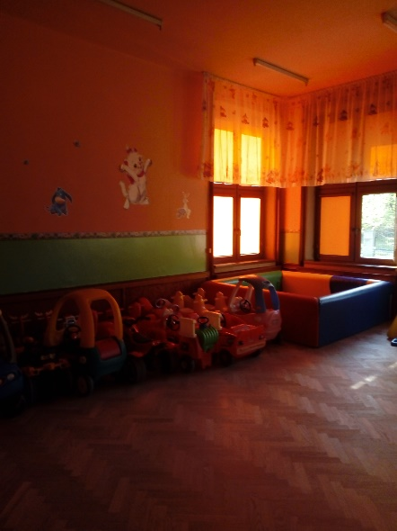

Tu dzieci zbierają się i stąd się rozchodzą.

To jest ogród przedszkolny.

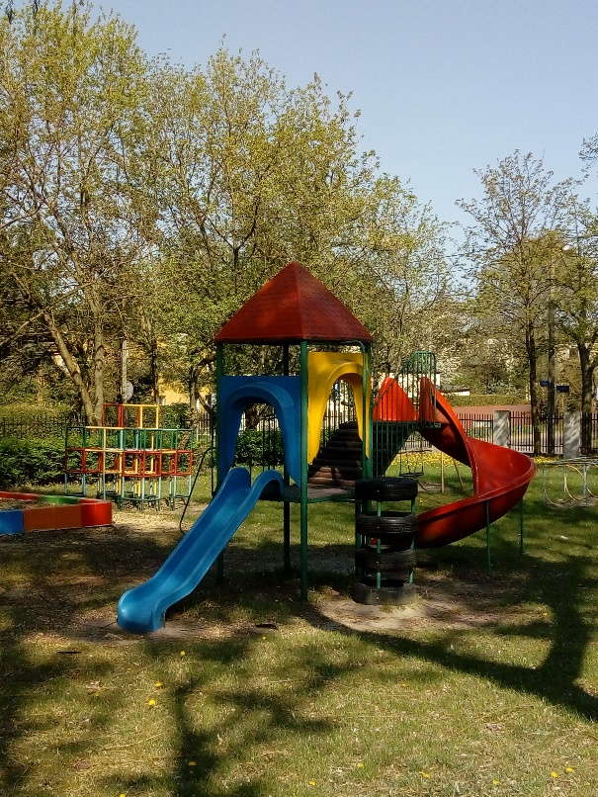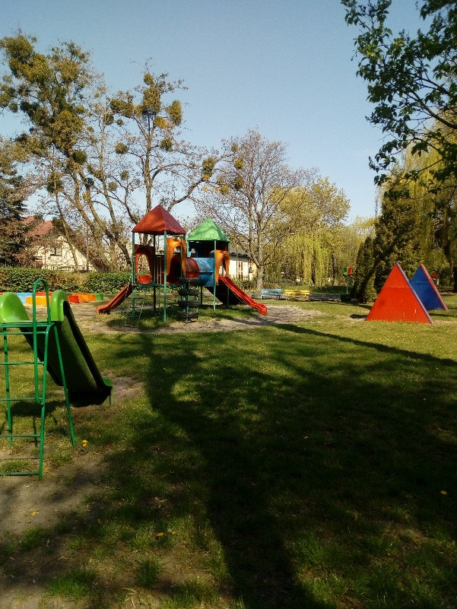

Tu dzieci bawią się.

To jest gabinet dyrektora przedszkola, który znajduje się naprzeciwko drzwi wejściowych do przedszkola.

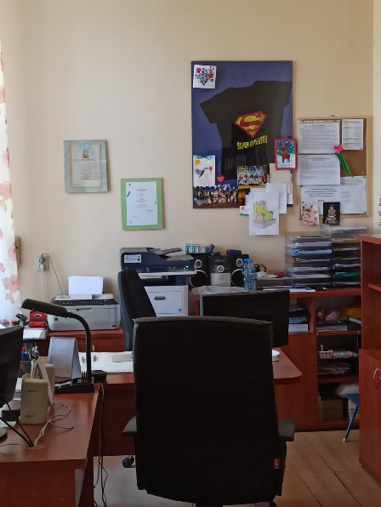

Dyrektorem Przedszkola Miejskiego nr 125 w Łodzi jest pani Anna Nogacka.

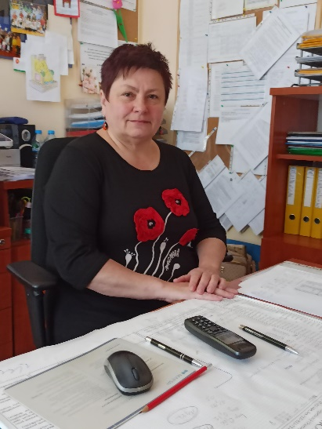

Dyrektor kieruje pracą całego przedszkola.

Tu załatwisz wiele spraw.

## Jak się z nami skontaktować?

Aby załatwić sprawę, możesz:

* zadzwonić na numer telefonu 42 678 33 98
* wysłać e-mail na adres kontakt@pm125.elodz.edu.pl
* napisać pismo i wysłać je na adres:

Przedszkole Miejskie nr 125

ul. Małachowskiego 14/20

90-158 Łódź